 | 

Formation à la
Modélisation et à l’Identification du Comportement Mécanique des Matériaux

Identification à l'aide de résultats d'essais sous champ de contraintes hétérogène

OBJECTIF : A partir d’un résultat d’essai sur une structure (ici le déplacement d’un point d’un treilli), identifier le module d’Young du matériau.



SOMMAIRE

1 Introduction 1
2 Etapes dans MIC2M : 2
2.1 Dans expérience : 2
2.2 Dans modèle : 2

Introduction
On considère la structure schématique ci-dessous, constituée de barres de longueur et de section articulées entre elles et formant un treillis.
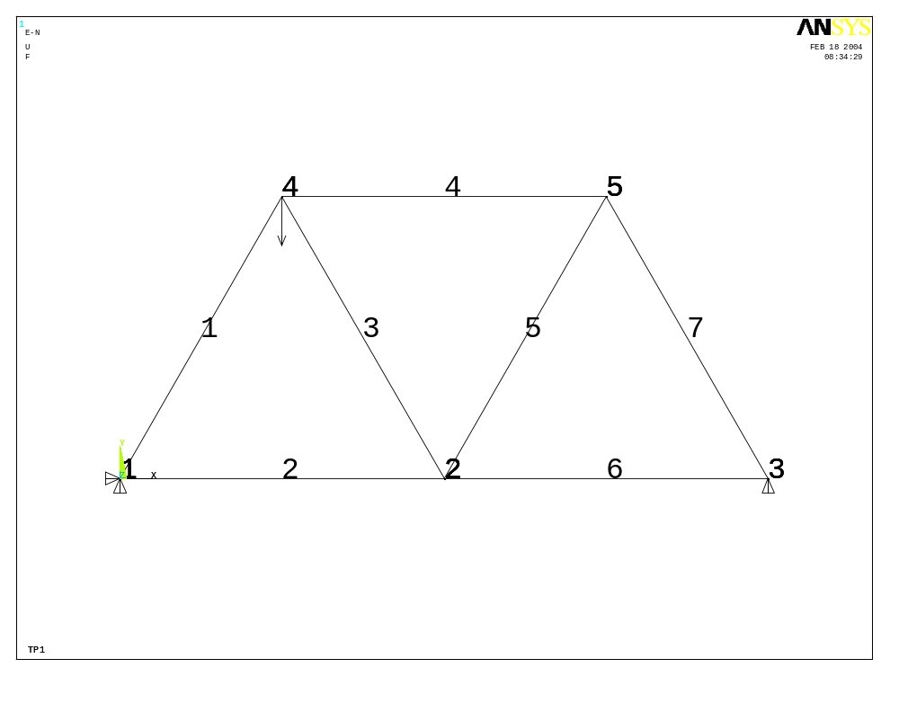 | Matériau :  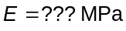  Dimensions :  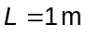  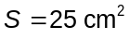  CL :  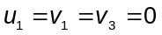

La modèle de la structure est un modèle élément finis (ANSYS). La seule inconnu est le module d’Young des barres : . Le fichier de commande input_ansys_treilli.txt estg le suivant :

/CLEAR
/TITLE, TP1

/PREP7
ET,1,LINK1
R,1,25e2

MP,EX,1,###############E ! c’est l’inconnu du problème du problème (16 caractères !!)
! MP,PRXY,1,.3

*AFUN,DEG
N,1
N,2,1000
N,3,2000
N,4,1000*cos(60),1000*sin(60)
N,5,1000+1000*cos(60),1000*sin(60)

TYPE,1
MAT,1
REAL,1
EN,1,1,4
EN,2,1,2
EN,3,2,4
EN,4,4,5
EN,5,2,5
EN,6,2,3
EN,7,3,5

F,4,FY, ##############FY ! c’est l’asservissement (16 caractères !!)
D,1, , , , , ,ALL
D,3, , , , , ,UY

FINISH

/SOL
SOLVE
FINISH

/POST1
! Récupération du déplacement vertical du neud4 et saugegarde dans un fichier ASCII
*GET,v4,NODE,4,U,Y ! c’est le résultat (à comparer à l’observation expérimentale)
!*
PARSAV,SCALAR,'sortie.txt',' ',' '
FINISH

Résultat expérimental :
Le déplacement vertical en 4 mesuré expérimentalement lorsqu’on applique une force en ce point de 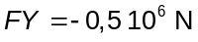 est 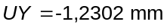.

Etapes dans MIC2M :

Dans expérience :

Etape1 : ajouter essai_treilli dans le fichier liste_experience.txt
Etape2 : créer un répertoire treilli
Etape3 : ajouter le resultat expérimental en créant un fichier essai_treilli.txt

Dans modèle :

Etape1 : Ajouter le modèle EF_ANSYS_treilli dans le fichier liste_modele.txt
Etape2 : Créer le répertoire treilli
Etape3 : Créer 3 fichiers (bien respecter la syntaxe)

input_ansys_treilli.txt : le fichier de commande ANSYS
EF_ANSYS_treilli_parametres : ici un seul paramètre E
EF_ANSYS_treilli_variables : ici 2 variables (déplacement UY et force FY)
calcul_EF_ANSYS_trelli.m : fichier matlab qui gère le dialogue entre MIC2M et ANSYS pour le treilli (ajuster le chemin d’accès ANSYS en fonction du PC !)

Rq1 : le critère de convergence est très sévère, arreter manuellement (CTRL C)

Rq2 : l’observation expérimentale peut être virtuelle pour faire de l’optimisation de process ou de géométrie par exemple.

